

专业综合设计I课程设计 说明书

**题目：**  楼宇信息管理系统的设计与实现

**学生姓名： 洪杨潇**

**学 号： 201706060414**

**院 （系）： 电子信息与人工智能学院**

**专 业： 计算机科学与技术**

**指导教师：**  **杨悦欣**

**2020 年 1 月 2 日**

目 录

1 课题简介 1

1.1背景及研究现状 1

1.2 设计内容与设计思路 1

1.2.1 设计内容 1

1.2.2 设计思路 1

1.3设计目的及意义 1

2 系统分析与设计 2

2.1 可行性分析 2

2.1.1经济可行性 2

2.1.2 技术可行性 2

2.1.3 操作可行性 2

2.2 需求分析 2

2.2.1 系统设计目标 2

2.2.2 系统功能需求分析 2

2.2.3 系统性能需求分析 3

2.3 系统总体设计 4

2.3.1 系统总体结构设计 4

2.3.2 系统功能模块设计 4

2.3.3 主要业务流程 6

2.4 系统数据库设计 6

2.4.1 数据库概念模型设计 6

2.4.2数据库逻辑结构设计 7

3 系统详细设计 7

3.1 系统开发及运行环境 7

3.1.1 软件环境 7

3.2 数据库访问技术 7

3.3 系统框架的实现 7

3.4 数据库模块的实现 8

4 系统测试 9

4.1 系统测试方法 9

4.2 系统测试用例 9

4.3 系统测试结果 9

5 总结 9

5.1 系统工作总结 9

5.2 存在的不足及改进 9

参考文献 10

# 1 课题简介

* 1. 背景及研究现状

计算机的应用已普及到经济和社会生活的各个领域，使原本的旧的管理方法越来越不适应现在社会的发展，许多人还停留在以前的手工操作，这大大的阻碍了人类经济的发展。今年来，随着小区人口的日益增多，信息也越来越频繁。随之而来的是信息管理工作日趋于复杂繁重，要耗费大量人力、物力和财力，而现有小区人口信息的管理水平不高，一直以来人们使用传统人工的方式管理信息，这种管理方式存在着许多缺点，如：效率低、保密性差，另外时间一长，将产生大量的文件和数据，这对于查找、更新和维护都带来了不少的困难。这样的机制已经不能适应时代的发展，已愈来愈成为管理工作的一个平静。在信息时代这种传统的管理方法必然被计算机为基础的信息官路所取代。现代信息社会，人们越来越重视信息的交流和沟通，更加注重时间的有效利用。选用信息化的管理工具，将极大地提高人们生活、工作的质量，小区人口信息管理型工具信息化的需求将不可避免地越来越大。在科学技术的不断提高，计算机科学日渐成熟的今天，计算机已经成为我们学习和工作的得力助手。今天，计算机的价格已经十分低廉，性能却有了长足的进步，它已经被应用于许多的领域，计算机之所以如此流行的原因主要有以下几个方面：首先，计算机可以代替人工进行许多的复杂的劳动。其次，计算机可以大大的提高人们的工作效率。第三，计算机可以节省许多资源。第四，计算机可以使文档更加安全。

1.2 设计内容与设计思路

1.2.1 设计内容

系统主要设计了以下几个模块，使系统能够完成基本操作和流程：

有用户信息查找模块

用户信息增加、删除和修改模块

1.2.2 设计思路

我们通过在网上的了解和现实中的调查，知道了楼宇信息管理的需求是什么。然后通过进行市场调查，将操作以简便的方式提供给大多数人。再进行市场分析完成前期的调研需求。然后，我们根据调研的数据来进一步细化我们的项目开发模块，让系统的功能更加的全面。最后进行项目的测试和运维。

1.3设计目的及意义

实现楼宇信息管理是一件非常有意义的工作。人们在社会交往与工作中会产生许多需要及时处理与保存的有关信息与资料，利用计算机系统可以实现有效的管理。本系统是利用数据库管理技术，建立具有一定管理与分析统计功能的楼宇管理系统，依次承担住户信息的有效管理。通过楼宇信息管理系统的设计与实现工作，可以获得对数据库与信息管理等技术的充分了解与认识，并在一定程度上掌握数据库与信息管理系统的开发技术，从而提高自己的计算机应用开发能力。

# 2 系统分析与设计

2.1 可行性分析

2.1.1经济可行性

⑴随着楼宇住户的不断增多，如果没有一个有效的管理系统，那么对用户的管理将是十分困难的。

⑵小区管理可以使用楼宇信息管理系统，对住户的信息进行登记，这免去了许多的麻烦。在使用该系统时，只需付少许的费用即可，经济可行性十分的高。

2.1.2 技术可行性

小组成员都与一定的软件开发基础，对软件开发的过程有了解。

1. 开发小组成员熟练地掌握面向对象的开发软件系统技术，在信息系统开发方法上不存在问题。
2. 小组成员掌握了数据库技术，知道如何使用数据库来存储用户信息。
3. 通过本学期java已学知识可以进行编程。

综上所述开发技术是完全可行的。

2.1.3 操作可行性

楼宇信息管理系统对硬件个软件的要求很低，目前的计算机都可以安装使用，不会对计算机产生其他的影响。并且本系统的操作界面简洁明了，能让大多数人轻松地找到住户信息和对用户信息进行增删改查。

2.2 需求分析

2.2.1 系统设计目标

用信息系统开发工具开发一个楼宇管理系统。

（1）根据程序编写进度，按照开发流程进行课设活动。

（2）在活动中，根据选题需求，在各个环节写出其中的技术，最后整体进行归纳整理为详细的课程设计报告。

（3）开发出没有bug的程序系统，能让用户进行正常操作。

2.2.2 系统功能需求分析

1）整体需求分析流程图:

楼宇信息管理系统

用户信息查找

查找成功

删除

增加

用户信息

修改

2）用户信息查找模块

* 1. 查找方式

按照住户房号和住户姓名进行查找，若查找成功则显示住户信息，查找失败则重新输入正确用户信息。

* 1. 用户个人信息

1. 房号
2. 姓名
3. 性别
4. 年龄
5. 地理位置

3）货车信息查询及展示模块

a）增加住户信息：

当管理者要去增加一个用户信息时，进行增加，输入相关信息后进行添加操作,在后台数据表中添加住户信息，并刷新主窗口的表格。

b）删除住户信息

点击删除要选择的住户信息进行删除操作。

c）修改用户信息

选中某一行数据，点击“修改”按钮，将选中行的信息传入到修改窗口中，修改相关信息后，点击修改按钮，刷新主窗口的表格。

2.2.3 系统性能需求分析

本系统的目标是能够迅速、正确地查询到住户信息，以下是满足系统的性能需求分析以及系统指标：

（1）数据精确度一般满足物业管理数据的精度，一般精确到分。

（2）时间特性要求：处理响应时间要尽可能短，数据能及时更新。

（3）灵活性：能够在不同版本的操作系统上有效的运行，并且操作方便。

（4）系统能够稳定的运行

2.3 系统总体设计

2.3.1 系统总体结构设计

楼宇信息管理系统采用B/S架构，通过java语言设计的登录界面，进入功能界面，通过已经编写好的功能，进行自己想要的操作。然后操作命令就会连接到数据库，然后从数据库中导出需要查看的信息。

2.3.2 系统功能模块设计

1）用户信息查找模块

2）用户信息管理模块

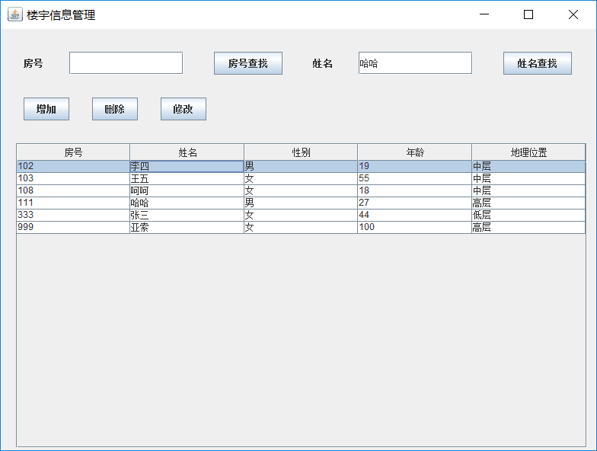

图1查找信息模块

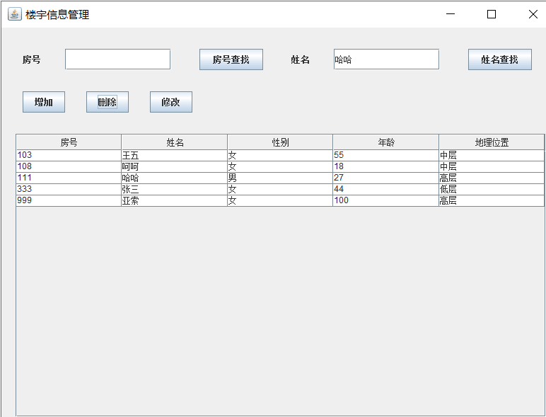

图2查找信息模块

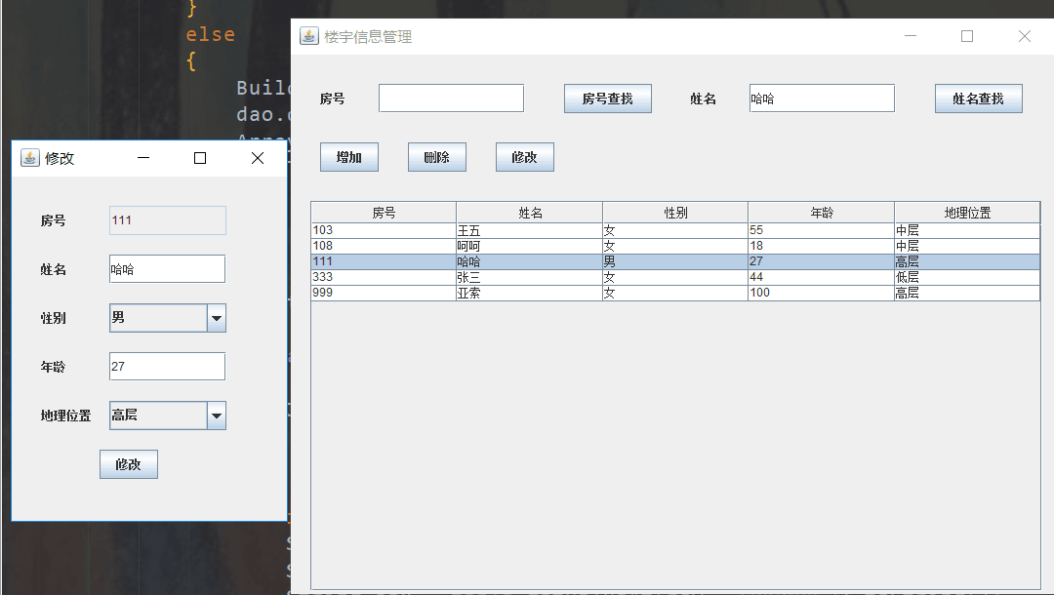

图3修改信息功能模块

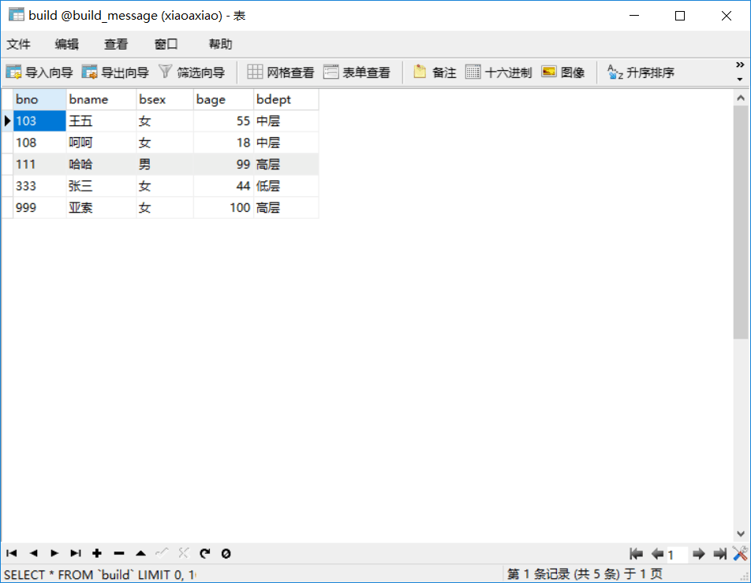

图4搭建数据库模块

2.3.3 主要业务流程

楼宇信息管理系统是由功能界面直接进行信息的查找和操作，帮助物业找到想要查询的住户信息

2.4 系统数据库设计

2.4.1 数据库概念模型设计

2.4.2数据库逻辑结构设计

表1 build表结构

|  |  |  |  |
| --- | --- | --- | --- |
| Column Name | Date Type | Width | 空值情况 |
| Bno | Int | 4 | 主关键字 |
| Bname | Char | 10 | 不为空 |
| Bsex | Char | 10 | 不为空 |
| Bage | Int | 4 | 不为空 |
| Bdept | Char | 10 | 可为空 |

# 3 系统详细设计

3.1 系统开发及运行环境

3.1.1 软件环境

后端编写工具：eclipse

数据库工具：MySQL

3.1.2 硬件环境

项目编写环境：window10

3.2 数据库访问技术

使用jdbc的接口连接数据库，然后通过SQL语句对数据库进行增删改查操作，最后获取返回的结果。

3.3 系统框架的实现

表2 源代码清单

|  |  |  |  |
| --- | --- | --- | --- |
|  | 功能模块名称 | 名称 | 描述 |
| 1 | 页面 | AddOrUpdateFrame | 增加更新页面设计 |
| 2 | 页面 | MainFrame | 主界面设计 |
| 3 | 实体类 | BuildInfo | 数据库表映射的实体类 |
| 4 | 数据库操作类 | BuildDAO | 连接数据库 |

3.4 数据库模块的实现

该模块主要是构建数据表的相关信息，将楼宇的相关信息以房号、姓名、性别、年龄、具体住址构建一张数据表。

1. 数据模型：

build

1. 结果截图：

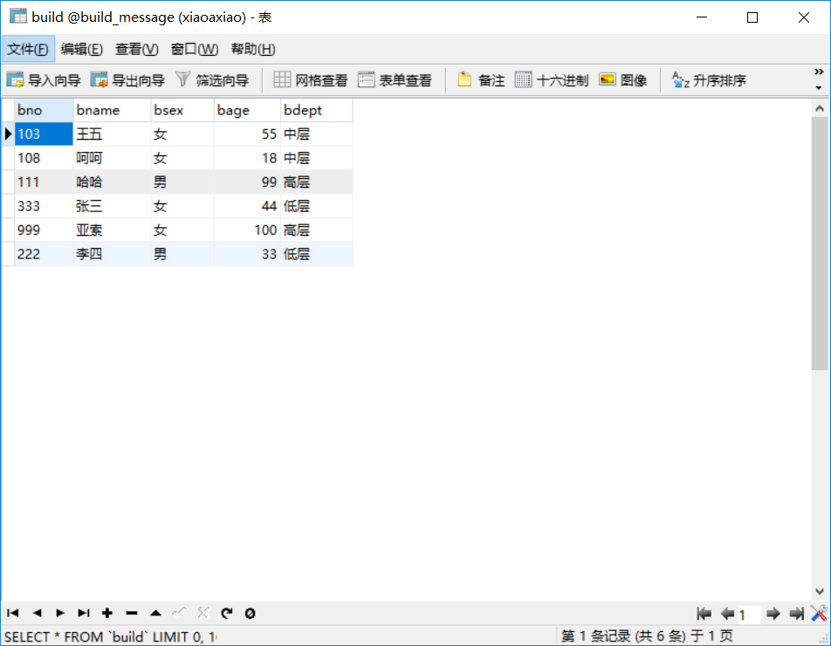

# 4 系统测试

4.1 系统测试方法

楼宇管理系统用户查找部分是打开Java运行，进行功能操作，查看搜索的结果是否有改变。

4.2 系统测试用例

主要是根据表中的用例，通过数据库中已有的用例来查找信息，最后显示出数据库中查找用户相应的个人信息。

4.3 系统测试结果

可以正常运行，在搜索住户的名字或者房号时能显示出住户的信息。

# 5 总结

5.1 系统工作总结

这几周在小组成员的努力完成了课程设计。楼宇信息管理系统使用Java开发，集成开发环境是IntelliJ IDEA，数据库使用的是Mysql5.6，使用Java的GUI技术。整个工作过程中，数据库与Java代码之间出现了不一致的问题，最后经改良实现了数据库，Java实例类之间的统一，Java实例类对应数据库的数据表，尽可能的减小了重复代码的出现。通过本次的学习与实践，我们懂得了实践的重要性，Java程序设计这门学科，实践大于理论，未来我会实践出真知的学习。

5.2 存在的不足及改进

代码耦合度过大，数据库的设计没有实现三个范式，SQL代码也没有优化，如果修改业务逻辑，就需要大规模修改代码。

# 参考文献

[1]《数据库系统概论》，高等教育出版社

[2] 王永茂.JPS程序设计—用JPS开发web应用[M]清华大学出版社，2010

[3]耿祥义，张跃平.Java面向对象程序设计[M]清华大学出版社，2010

[4]孙一林,彭波.Java数据库编程实例.清华大学出版社,2002年8月.

[5]张帆.java范例开发大全.清华大学出版社,2010年6月.

[6]张海潘.软件工程导论（第五版）[M]清华大学出版社，2008

[7]萨师煊，王珊.数据库系统概论（第三版）[M]高等教育出版社，2008